T.C.
Çorlu Kaymakamlığı
Çorlu Milli Eğitim Müdürlüğü
Cemile Yeşil Anadolu Lisesi
Cemile YEŞİL ANADOLU LİSESİ Brifing Dosyası

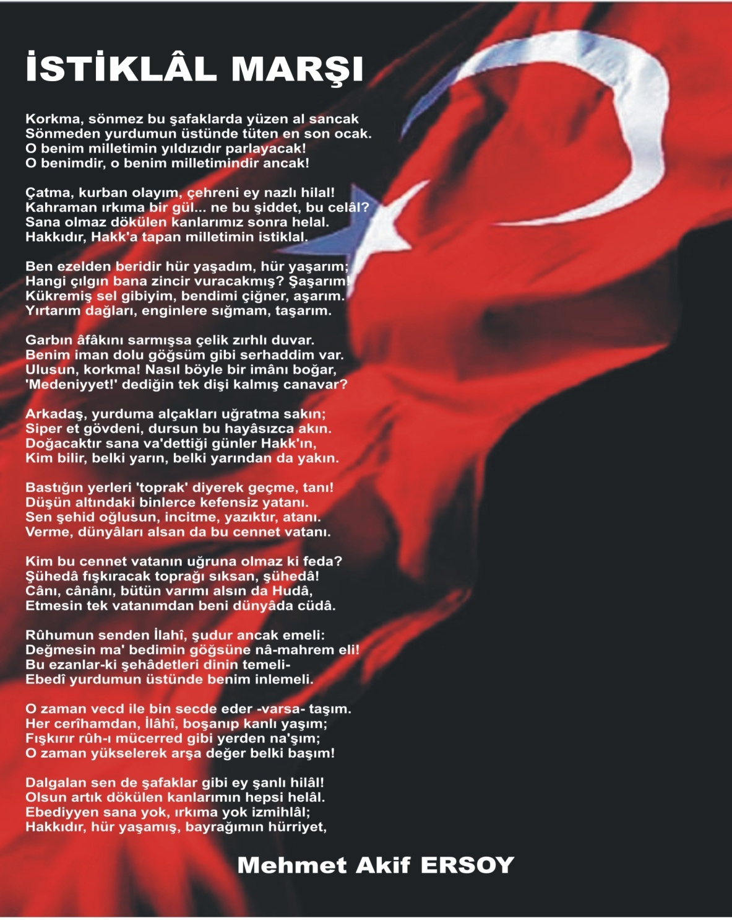
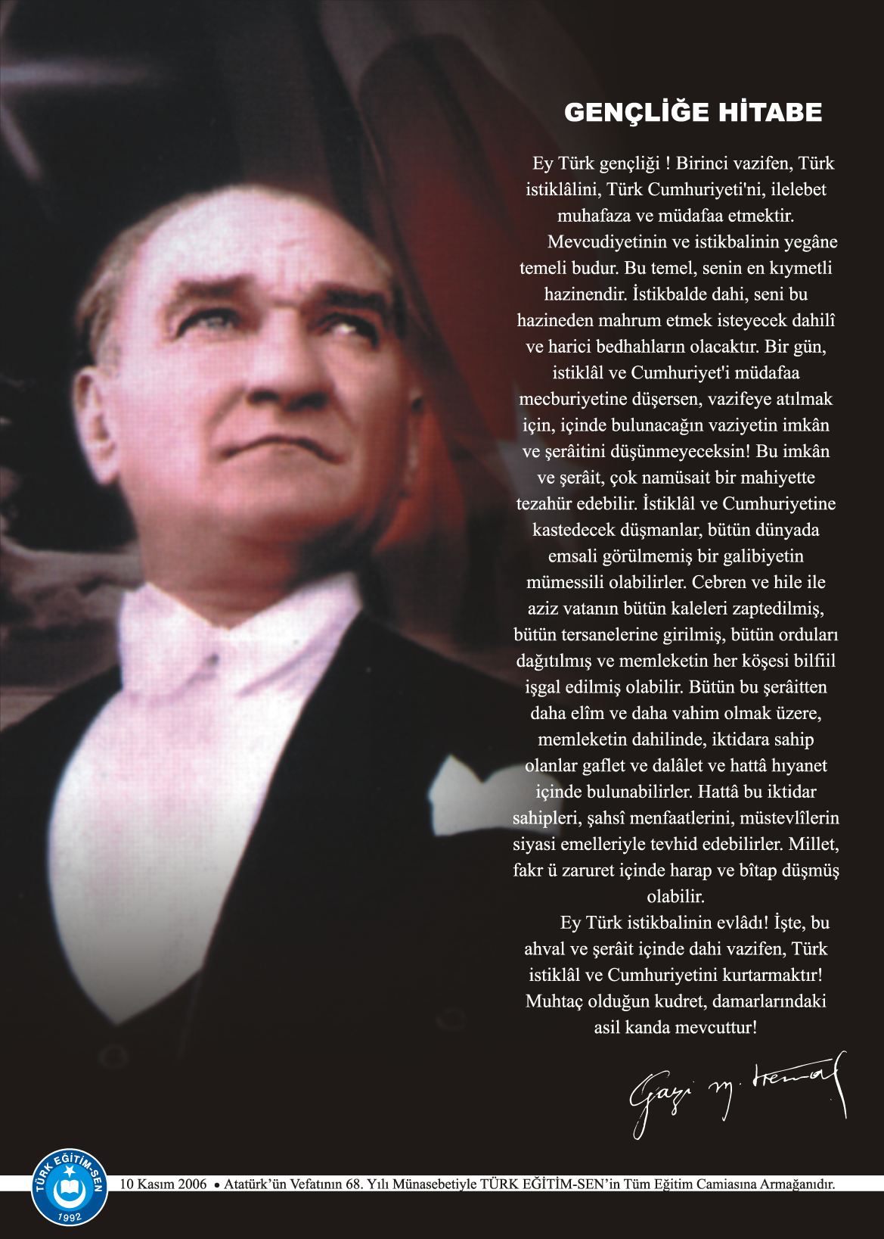
(OKULLAR İÇERİĞİNE VE KADEMESİNE GÖRE DÜZENLEYECEKTİR. )
İÇİNDEKİLER
Misyonumuz ve Vizyonumuz…………………………………………………………………………………4
Kurum Kimlik Bilgileri 5
Kurumun Genel Özellikleri) 5
Personel Bilgileri 6
Öğretmen Norm Kadro Bilgileri… 6
Kurumda Çalışan Personel Sayısı 7
Öğrenci Bilgileri 8
Şube ve Öğrenci Sayıları… 8
Son 4 Yıl Öğrenci Sayısı… 8
Genel Öğrenci İstatistikler……………………………………………………………………………... 8
Özel Eğitim İhtiyacı Olan Öğrenci Durumları…………………………………………………………8
Yükseköğretim Yerleştirme Durumları…………………………………………………………………9
2022-2023yılı Projelerimiz…………………………………………………………………………………..9
Son 3 yılda Kurumun Başarıları…………………………………………………………………………10
Kurumun Hedefleri……………………………………………………………….…………………….…….11
Kurumun Sorunları ve Çözüm Önerileri……………………………………………………………12

Eğitim-öğretim ortamları ve yetiştirdiği öğrencilerin nitelikleriyle bölgemizin önde gelen okulları arasında olmak; ulusal ve uluslararası bilimsel, sanatsal ve sportif etkinliklerle adımızı duyurmak. Türk Milli Eğitimi´nin genel amaçları ve temel ilkeleri ile sağlık eğitiminin özel amaçları doğrultusunda Atatürk İlke ve İnkılaplarına bağlı; fikri hür, vicdanı hür, sağlıklı, dengeli, bilgili ve donanımlı gençler, nesiller yetiştirmek.

Öğrencilerimizi bireysel gelişim özelliklerinin önemsendiği; kendilerini gerçekleştirme fırsatlarının yaratıldığı ortamlarda Atatürkçü düşünceyi önemsemiş; çagdaş yaşamın gerektirdiği bilgi, beceri ve değerlerle donatılmış bireyler olarak yetiştirmek.
1. KURUM KİMLİK BİLGİLERİ
- Kurumun Resmî Adı | CEMİLE YEŞİL ANADOLU LİSESİ
- Adresi | Zafer Mah. Gazi Osmanpaşa Cad. 1.Sk. No1 59860 Çorlu/TEKİRDAĞ
- Telefon | 02826923302
- Belgegeçer(Fax) | 02826923488
- E-posta Adresi | 964376.lis@gmail.com
- Web Adresi | https://cyal.meb.k12.tr
7. Öğretim Şekli | Tam gün
8. Öğretime Başlama Yılı | 2008-2009 eğitim-öğretim yılı
9. Kurum Kodu | 964376
10. Yabancı Dili | İNGİLİZCE
11. Okul Müdürü | GÖKHAN VANLI
12. Müdür Yardımcısı | PERİHAN SEVER
13. Müdür Yardımcısı  13. Müdür Yardımcısı | ESRA GÜLER

2. KURUMUN GENEL ÖZELLİKLERİ

- OKULUN TARİHÇESİ

Okulumuz, 2005-2006 eğitim-öğretim yılında yabancı dille öğretim yapan liselerin Anadolu Lisesi'ne dönüştürülmesi sonucunda Vali Şenol Engin İlköğretim Okulunun ek binasında açılmıştır.2008-2009 eğitim-öğretim yılında ise bağışçı Yeşiller Deri San. ve Tic. Ltd. Şti. tarafından yaptırılan yeni binasında(şimdiki bina) öğrenime başlamıştır. Okulumuzda 1 müdür, 2 müdür yardımcısı ve 54 kadrolu öğretmen bulunmaktadır. Okulumuzda 28 derslik, spor salonu, açık futbol sahası, 1 açık basketbol sahası,2 açık voleybol sahası, 3 fen laboratuvarı, İngilizce dersliği, kütüphane, resim atölyesi, konferans salonu, destek eğitim odası, kütüphane bulunmaktadır.

3.PERSONEL BİLGİLERİ
A.ÖĞRETMEN NORM KADRO DURUMU

Sıra No | Branş Adı | Ders Saati | Norm Kadro | Kadrolu | Sözleşmeli | Aylıksız İzinde | Ücretli/ Görevlendirme | TOPLAM | Norm İhtiyaç/ Fazlalık
1 | Okul Müdürü | 2 | 1 | 1 | - | - | - | 1 | -
2 | Müdür yardımcısı | 12 | 2 | 2 | - | - | - | 2 | -
3 | Rehberlik | - | 2 | 2 | - | - | - | 2 | -
4 | Matematik | 172 | 8 | 8 | - | - | - | 8 | -
5 | Türk Dili ve Edebiyat | 162 | 8 | 8 | - | - | - | 8 | -
6 | Tarih | 66 | 3 | 2 | 1 | - | - | 3 | -
7 | Coğrafya | 61 | 3 | 3 | - | - | - | 3 | -
8 | Din Kültürü | 62 | 3 | - | 1 | - | - | 1 | 2
9 | Fizik | 72 | 3 | 3 | - | - | - | 3 | -
10 | Kimya | 60 | 3 | 3 | - | - | - | 3 | -
11 | Biyoloji | 66 | 3 | 3 | - | - | - | 3 | -
12 | İngilizce | 148 | 7 | 7 | - | - | - | 7 | -
13 | Almanca | 62 | 3 | 2 | 1 | - | - | 3 | -
14 | Görsel Sanatlar | 56 | 2 | 2 | - | - | - | 2 | -
15 | Müzik | 66 | 3 | 3 | - | - | - | 3 | -
166 | Beden Eğitimi | 56 | 2 | 2 | - | - | - | 2 | -
17 | Felsefe | 42 | 2 | 2
1716

B. KURUMDA ÇALIŞAN PERSONEL SAYISI

 | Kadrolu | Aylıksız İzinde | Sözleşmeli | Görevlendirme | Ücretli | Hizmet Alımı | Toplam | İhtiyaç
Müdür | 1 | - | - | - | - | - | 1 | -
Müdür Yardımcısı | 2 | - | - | - | - | - | 2 | -
Öğretmen | 50 | 1 | 3 | - | 1 | - | 54 | 2
Hizmetli
Memur | 1 | - | - | - | - | - | 1 | -
Sürekli İşçi | 1 | - | - | - | - | - | 1 | -
Aşçı | - | - | - | - | - | - | - | -
Güvenlikçi | - | - | - | - | - | - | - | 1
Kaloriferci | - | - | - | - | - | - | - | -
TOPLAM | 57 | 1 | 3 | - | 1 | - | 59 | 3

4. ÖĞRENCİ BİLGİLERİ

- ŞUBE VE ÖĞRENCİ SAYILARI

SINIFLAR | 9.Sınıf | 10.Sınıf | 11.Sınıf | 12.Sınıf |  |  |  |  |  | TOPLAM
Şube Sayısı | 6 | 6 | 9 | 7 |  |  |  |  |  | 28
Öğrenci Sayısı | 181 | 191 | 261 | 217 |  |  |  |  |  | 850

- SON 4 YIL ÖĞRENCİ SAYI MEVCUTLARI

Yıllara Göre Öğrenci Mevcutları
2019-2020 |  | 2020-2021 |  | 2021-2022 |  | 2022-2023
K | K | K | K | K | E | K | E
465 | 506 | 562 | 562 | 506 | 357 | 524 | 326
841 |  | 863 |  | 929 |  | 850

- GENEL ÖĞRENCİ İSTATİSTİKLERİ

Sınıf Tekrarı Yapan Öğrenci Sayısı | Sürekli Devamsız  Öğrenci Sayısı |  | Özel Rehabilitasyon  Merkezlerine Giden Öğrenci  Sayısı |  | Şartlı Nakit Desteği Alan  Öğrenci Sayısı |  | Burs Alan Öğrenci Sayısı |  | Kaynaştırma-Rehberlik Hizmeti  Alan Öğrenci Sayısı |  | Bedensel Engelli Öğrenci Sayısı |  | Tasdikname İle Okuldan  Uzaklaştırılan Öğrenci Sayısı |  | Örgün Eğitim Dışına Çıkarılan  Öğrenci Sayısı |  | Açık Liseye Geçen Öğrenci  Sayısı:
 | K | E | K | E | K | E | K | E | K | E | K | E | K | E | K | E | K | E
 | - | - | 3 | 4 | - | - | - | - | 15 | 9 | 4 | -

D. ÖZEL EĞİTİM İHTİYACI OLAN ÖĞRENCİ DURUMLARI
 | EVDE EĞİTİM ALAN ÖĞRENCİ BİLGİLERİ | KAYNAŞTIRMA EĞİTİMİ ÖĞRENCİ BİLGİLERİ
OKUL TÜRÜ | ÖĞRENCİ SAYISI | ÖĞRENCİ SAYISI
Lise | 4 | 20
TOPLAM | 4 | 20

E.2021 YÜKSEKÖĞRETİM YERLEŞME DURUMU

S.No |  | YGS - Yüksek Öğretime Geçiş Sınavı | TOPLAM
1 | Sınava Giren Öğrenci Sayısı |  | 259
2 | YKS Sınav Puanı İle 4 Yıllık ve Üzeri Eğitim Yapan Yüksek Öğretimlere Yerleşen Öğrenci Sayısı |  | 71
3 | YKS Sınav Puanı İle 2 Yıllık Eğitim Yapan Yüksek Öğretimlere Yerleşen Öğrenci Sayısı |  | 37
4 | Ek Kontenjan İle Yüksek Öğretime Yerleşen Öğrenci Sayısı
5 | Açık Öğretim Fakültelerine Yerleşen Öğrenci Sayısı |  | -

S.No |  | YGS - Yüksek Öğretime Geçiş Sınavı
1 | Tubitak 4006
2 | Etwinning(Doğanın Dönüşümü ve Biyoçeşitlilik)
3 | Etwinning(Bir Dönüşüm Hikayesi)
4 | Etwinning(Yaşar Kemal Romanlarında Doğa ve İnsan Etkisi)
F.PROJELERİMİZ

- Öğrencilerin Katıldığı Kültürel ve Sportif Yarışmalara İlişkin Dereceler
Okulun Katıldığı Yarışmalar | Alınan İlçe Derecesi | Alınan İl Derecesi
(2018-2019) Satranç(CYAL 8.GELENEKSEL SATRANÇ TURNUVASI) | 3(Takım) | -
(2019-2020) Satranç(CYAL 9.GELENEKSEL SATRANÇ TURNUVASI) | 2(Takım) | -
(2019-2020)Satranç(CYAL OKUL SPORLARI SATRANÇ TURNUVASI) |  | 1( KIZLAR TAKIMI)
(2018-2019) Voleybol | 1 | 3
(2017-2018)Badminton | 1 | 5
(2017-2018)Basketbol | 1 | 5

5.SON 3 YILDA KURUMUN BAŞARILARI

6.KURUMUN HEDEFLERİ
1.Öğrencileri bedenî, zihnî, ahlâkî, manevî, sosyal ve kültürel nitelikler yönünden geliştirmeyi, demokrasi ve insan haklarına saygılı olmayı, çağımızın gerektirdiği bilgi ve becerilerle donatarak geleceğe hazırlamayı amaçlar
2.Öğrencileri ortaöğretim düzeyinde ortak bir genel kültür vererek yükseköğretime hazırlamayı amaçlar.
3.Öğrencilerin öz güven, öz denetim ve sorumluluk duygularının geliştirilmesini amaçlar.
4.Öğrencilere yaratıcı ve eleştirel düşünme becerisi kazandırmayı amaçlar.
5. Öğrencilerin bilgi ve becerilerini kullanarak proje geliştirerek bilgi üretebilmelerini amaçlar.
6.Teknolojiden yararlanarak nitelikli eğitim verilmesini amaçlar.
7. Öğrencilere çalışma ve dayanışma alışkanlığı kazandırmayı amaçlar.
8. Hayat boyu öğrenmenin bireylere benimsetilmesini, amaçlar.

7.KURUMUN SORUNLARI VE ÇÖZÜM ÖNERİLERİ
Sorun Türü | Sorunlar | Çözüm Önerileri
Bina İle İlgili Sorunlar | Herhangibir sorun yoktur. | -
Okul Bahçesi İle İlgili Sorunlar | Herhangibir sorun yoktur. | -
Okul Pansiyonu İle İlgili Sorunlar | Okul pansiyonumuz yoktur. | -
Öğretmen ve Yönetici İle İlgili Sorunlar (İhtiyaç) | 2 Din Kültürü ve Ahlak Bilgisi,1 Müzik öğretmenine ihtiyaç vardır. | Öğretmen görevlendirmesi veya atama döneminde öğretmen gelmesi
Personel İle İlgili Sorunlar (İhtiyaç) | 2 personel var, Biri memur diğeri hizmetli(Geçici kadrolu). Okul binası büyük olduğu ve öğrenci sayısı fazla olduğu için hizmetliye ihtiyaç vardır. | İşkur aracılığıyla hizmetli görevlendirilmelidir.

8.2022-2023 EĞİTİM ÖĞRETİM YILINDA YÜRÜTÜLECEK PROJELER
Tekirağ Projesi
Tubitak Projesi
Etwinning Projesi
Erasmus Projesi

